COMUNICADO Nº 115/2016

13/06/2016
EDUCACIÓN TÉCNICA
SECRETARÍA DE ASUNTOS DOCENTES DE AVELLANEDA
DIRECTIVOS / SECRETARIOS / DOCENTES
RECTIFICACIÓN COMUNICADO 113/16 COBERTURAS DE VACANTES PUNTUALES
Área Comunicados
FECHA:
RAMA:
EMITE:
DESTINO:
OBJETO:
TRANSCRIBE:

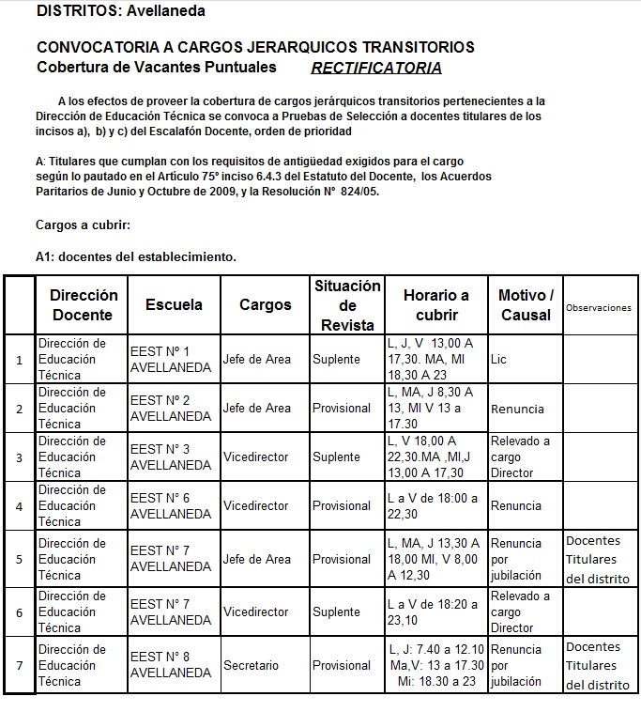

COMISIONES EVALUADORAS
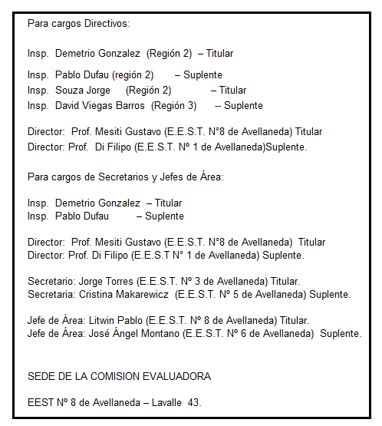

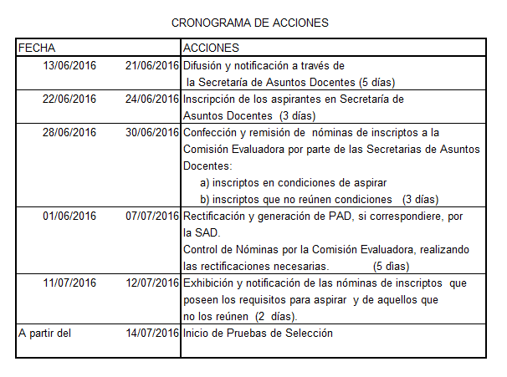

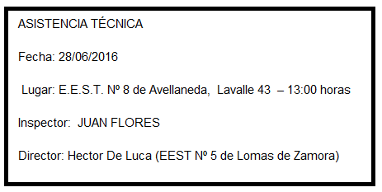

TEMARIO Y BIBLIOGRAFÍA
PODRÁN SOLICITAR PARA FOTOCOPIAR O DESCARGAR DE NUESTRO WEB WWW.SADAVELLANEDA.COM.AR

Se solicita la NOTIFICACIÓN FEHACIENTE de la totalidad del personal docente del establecimiento habilitado por Estatuto y su Reglamentación para aspirar a los cargos que se convocan, dentro del período comprendido según Cronograma de Acciones, remitiendo a esta Secretaría de Asuntos Docentes la documentación respaldatoria del proceso de notificación realizado:

Se adjunta al presente comunicado modelo de notificación al personal.

Avellaneda, _______ / ______ / 2016.

La Dirección de la Escuela de Educación ____________ N° _____ del distrito de Avellaneda cumple en notificar al personal docente del servicio educativo del contenido del Comunicado N° 113/2016 en referencia ________________________________________________________________________________________ _______________________________________________________________________________________________________________ dando cumplimiento a lo solicitado por Secretaría de Asuntos Docentes de Avellaneda.

DNI N° | APELLIDO Y NOMBRES | FIRMA | ACLARACIÓN | FECHA
FIRMA Y ACLARACIÓN
DIRECTOR/A
SELLO

